臺北市政府教育局民生國小加強防範一氧化碳中毒宣導執行成果表
104年 4-6 月份
 | 宣導管道類型及執行措施 | 執行成果（請具體填寫執行內容並量化相關數據）
一 | 強化學生寄宿舍之安全：  (一)是否加強檢查及改善校內學生宿舍熱水器設備及建築通風環境。  (二)是否協請轄區消防分隊共同訪視學生校外寄宿場所，如有發現一氧化碳中毒潛勢，輔導改善。  (三)是否協請轄區消防分隊共同宣導寄宿校外學生自我診斷危險因子，注意防範一氧化碳中毒。  (四)是否結合校內賃居生訪視實況，並配合賃居生輔導會議，強化宣導作為。 | 本校無學生寄宿舍。
二 | 加強學生之安全防範觀念：  (一)是否函請本市各中、小學學校聯絡轄區消防分隊，提供防範一氧化碳中毒宣導資料，於寒流來襲時，提醒學生、家長應注意防範一氧化碳中毒事件之發生。  (二)是否運用各演習、活動或事件等，透過課程或文宣予以宣傳報導。  (三)是否利用集會、朝會時間，宣導保持居家通風等防範一氧化碳中毒觀念。 | (一)已函請消防局八德分隊，協助進行防範一氧化碳中毒宣導，提醒學生應注意防範一氧化碳中毒事件之發生。  (二)已運用複合型防災演習，予以宣導。  (三)已利用兒童朝會時間，宣導保持居家通風等防範一氧化碳中毒觀念。
三 | 網際網路：  是否將相關宣導資訊公告於學校熱門訊息及防災教育網頁專區。 | 已將相關宣導資訊公告於學校首頁及防災教育網。
四 | 戶外媒體、標語：  (一)運用學校電子字幕機以實施宣導相關作為。  (二)運用學校公告欄、布幕及跑馬燈等強化宣教相關作為。 | 已運用學校公佈欄、跑馬燈加強宣導。
五 | 其他：  上述未列舉之宣導作為，如設計、製作相關宣導文宣、宣導品及教材教案等。

附件1
臺北市政府教育局民生國小104年度防範一氧化碳中毒宣導
成果照片粘貼用紙
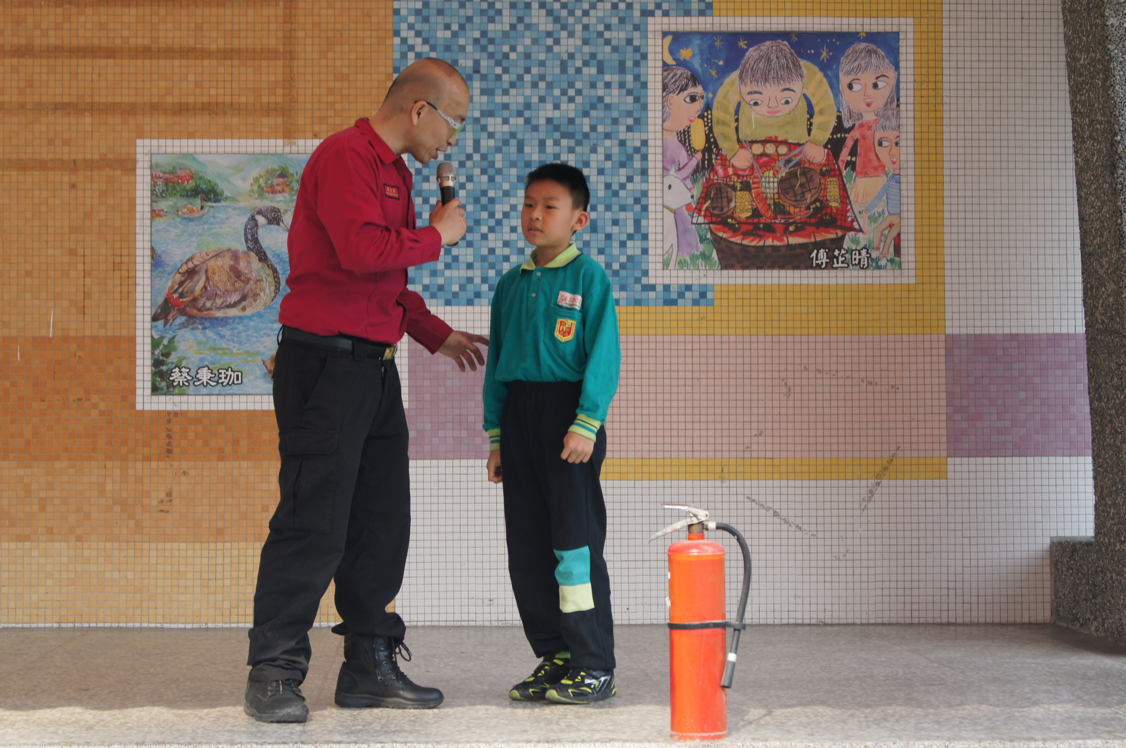
說明：八德分局消防隊員協助進行宣導。
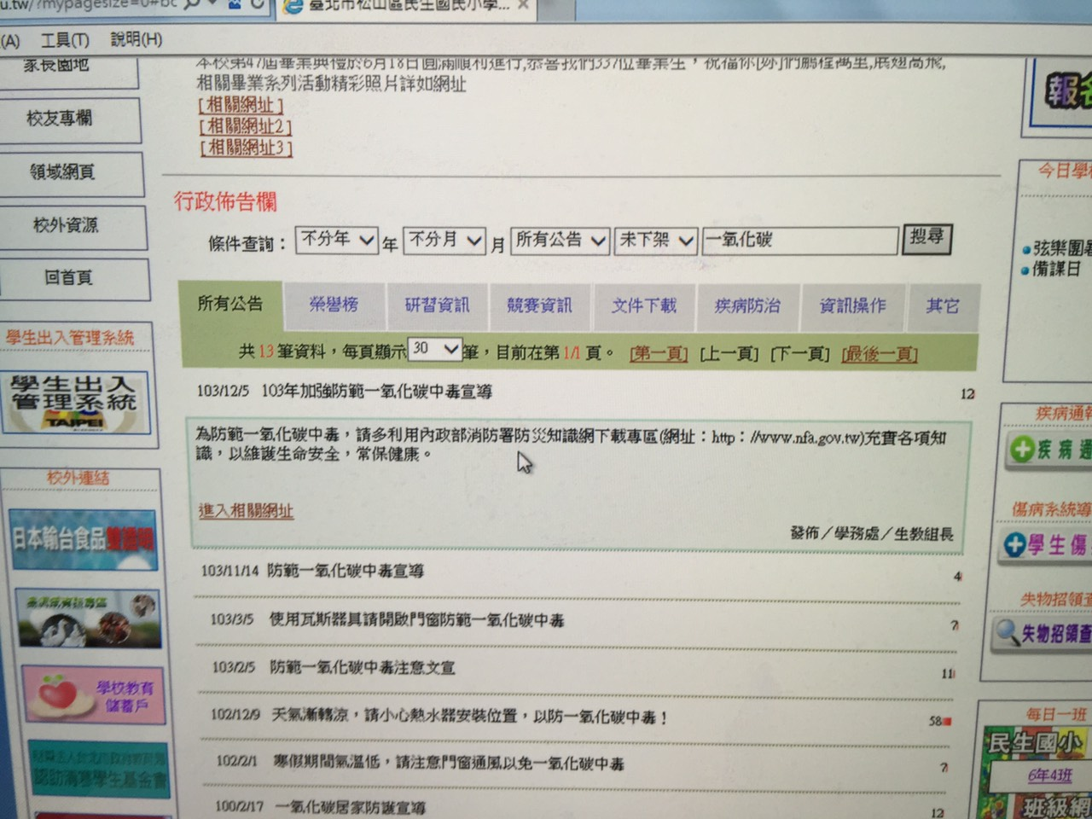

說明：學校網頁宣導。

